2015年长沙市初中毕业学业水平考试模拟试卷
物 理 （一）
注意事项：物理实行闭卷考试，全卷共四道大题， 满分：100分， 时量：60分钟
姓名 准考证号 记分
一、选择题（每小题只有一个正确答案，每题3分，共36分）
1、下列数据最接近事实的是（ ）
A、两层楼房的高度约为20m B、家用照明灯正常工作电流约为0.2A
C、中学生骑自行车的速度约为30m/s D、一张课桌重约为5N
2、a、b、c三个轻质小球，已知a带负电，a和b互相吸引，c和a互相排斥，则（ ）
A、b球一定带电，c带负电 B、b可能不带电，c带负电
C、b可能带正电，c带正电 D、b一定不带电，c带正电
3、下列做法属于在传播途径中控制噪声的（ ）
A、汽车进入市区后禁止呜喇叭 B、图书馆里不能大声喧哗
C、飞机旁的工作人员戴上耳罩 D、高速公路两侧安装透明板
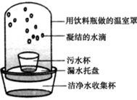
4、我国是一个缺水的国家，因而污水净化有极重要的战略意义。右图是某同学发明的太阳能净水器，对照图示分析，污水杯中的污水被净化，它先后发生的物态变化是（ ）
A．升华 液化
B．汽化 液化
C．熔化 液化
D．液化 汽化
5、为表彰美国和日本的三位科学家在20世纪90年代初就发明了蓝色发光二极管并且一直致力于此方面的研究，2014年诺贝尔物理学奖颁给了他们。在颁奖词中，诺贝尔奖委员会声明：“白炽灯照亮了20世纪，而LED（发光二极管）灯将照亮21世纪。”蓝光LED，结合已有的红光与绿光LED，可以通过三原色原理生产更自然的白光灯泡。高亮度的白色LED灯所耗费的能量却比白炽灯和荧光灯都要少。世界上20％的电力用于照明，据预测，使用LED灯照明能将这一数字降低到4％.下列关于LED灯的说法，不正确的是（ ）
A、蓝光LED灯采用了半导体材料 B、LED灯的发光效率比白炽灯高
C、使用LED灯能为人类极大地省电省能 D、蓝光、红光、绿光LED不可能合成其他颜色的光
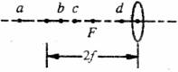
6、光在探究凸透镜成像规律时，保持凸透镜的位置不变，先后把蜡烛放在a、b、c、d四点并分别调整光屏的位置，如图所示，探究后他总结出下列说法。其中正确的是（ ）
A．照像机是利用蜡烛放在a点的成像特点制成的
B．放大镜是利用蜡烛放在b点的成像特点制成的
C．幻灯机是利用蜡烛放在d点的成像特点制成的
D．蜡烛放在b点成的像比它放在c点成的像大
7、有外形大小相同的铜、铁、铝三只球，称得它们的质量恰好是相等的，那么下列判断正确的是（已知ρ_{铜}＞ρ_{铁}＞ρ_{铝}）（ ）
A、铜球是空心的，铁球和铝球是实心的 B、三只球肯定都是空心的
C、铜球和铁球肯定是空心的，铝球可能是实心的 D、三只球肯定都是实心的
8、当自动电压力锅压强过大或温度过高时，发热器都会停止工作，压强过大时开关K_{过压}自动断开，温度过高时开关K_{过热}自动断开. 图表示K_{过压}、K_{过热}和锅内发热器的连接，其中正确的是（ ）
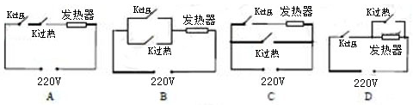
9、下列措施中，能够增大有益摩擦的是（ ）
A、给机器的转动部件加润滑油 B、在皮带传动时将它绷紧些
C、滑冰前用油石磨光冰刀 D、将滑动摩擦变成滚动摩擦
10、电炉通电后，电炉丝热得发红，而跟电炉连接的导线不那么热，这是因为（ ）
A、通过铜导线的电流小，所以它消耗的电能也较少
B、电炉丝和铜导线消耗的电能相同，但铜导线散热快，所以就不那么热，
C、通过电炉丝的电流大，所以它消耗的电能较少
D、铜导线电阻较小，所以它消耗的电能较少
11、右图是汽车启动装置的原理图，对于这一装置及其工作特点，下列说法不正确的是（ ）
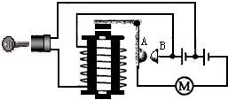
A、旋转钥匙能使电磁铁所在电路工作
B、电磁铁的工作电压比电动机的工作电压低
C、电磁铁通电时，上端是S极，下端是N极
D、电磁铁通电时，吸引上方的衔铁，使得触点A向右与B接触
12、甲、乙两个实心物体质量相同，放在水中，甲悬浮在水中，乙漂浮在水面上，由此可判断（ ）
A、乙浸在水中的体积大于甲浸在水中的体积 B、乙浸在水中的体积小于甲浸在水中的体积
C、乙浸在水中的体积等于甲浸在水中的体积 D、无法判断
二、填空题（每空2分，共22分）
13、2014年10月24日02时00分，我国自行研制的探月工程三期再入返回飞行试验器，在西昌卫星发射中心由长征三号丙运载火箭发射成功。在火箭离地上升的初始阶段，卫星的动能 （选填“增大”“减小”或“不变”），机械能 （选填“增大”“减小”或“不变”）
14、下图是安装了漏电保护器的家庭电路，当漏电保护器检测到通过图中“A”“B”两处的电流 （选填“相同”或“不相同”）时，会迅速切断电路，从而起到保护作用。当家电维修人员在图中C处不慎触电是地，漏电保护器 （选填“会”或“不会”）切断电路。
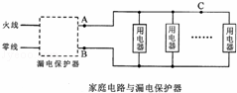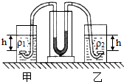
15、（14沈阳）为了研究液体内部压强的特点，小明将液体压强计进行了改造，当两探头置于空气中时，U形管液面相平。现将两探头分别放在装有水的甲、乙两容器中。当两探头所处水中的深度h₁＞h₂是地，U形管中 （选填“左”或“右”）侧的液面位置高，若使U形管中的液面再将相平，可以采取的措施有 （写一条即可）
16、飞机起飞前空乘人员要求关闭手机、电脑和电子游戏机等电子设备，这是因为飞机导航设备和操作系统可能会受到 的干扰，它在真空中传播的速度为 m/s
17、（14铜仁）如图所示，电路中电源电压和灯L的电阻保持不变，已知定值电阻R₁＝18Ω。若只闭合开关S₂时，电流表的示数为0.5A，电压表的示数为3V；若开关S₁、S₂、S₃都闭合时，电流表的示数为3A，此时灯泡L正常发光，则电源电压是 V，小灯泡的额定功率为 W。若只闭合开关S₃时，通电100s，小灯泡消耗的电能是 J。
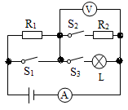

三、实验探究题（每空2分，共24分）
18、如图所示，某同学在做“探究平面镜成像特点”的实验是地，将一块玻璃板竖直架在一把直尺的上面，取两段相同的蜡烛A和B一前一后竖直立在直尺上。实验过程中，眼睛始终在蜡烛A的一侧观察。
（1）为了便于观察，该实验最好在 （选填“较明亮”或“较黑暗”）环境中进行；
（2）实验中不用平面镜而用玻璃板，是因为
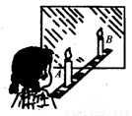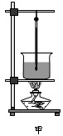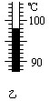
19、在两个相同烧杯中分别加初温、质量相同的水和食盐水，用相同酒精灯加热直到沸腾。
（1）分别测量出水和食盐水的沸点，发现食盐水的沸点比水高。其中水沸腾时温度计的局部放大图如乙图所示，水的沸点为_______℃。
（2）实验中加热食盐水到沸腾需要的时间长，能否仅由“加热食盐水到沸腾需要的时间长”得出食盐水的比热容大的结论？答：________；其原因是： ___________________。
（3）根据以上实验，在当时的情况下，若将100mL 30℃的水加热到沸腾至少需要吸收的热量为 J。
20、（12扬州）在“探究杠杆的平衡条件”的实验中：
（1）若在实验前出现如图甲所示的情况，应将杠杆左端的螺母向 （选填“左”或“右”）调节，直至杠杆在水平位置平衡。这样做的目的是便于________．
（2）如图乙所示，在杠杆左边A处挂四个相同的钩码，要使杠杆在水平位置平衡，应在杠杆右边B处挂同样的钩码________个．
（3）如图丙所示，用弹簧测力计在C处竖直向上拉，当弹簧测力计逐渐向右倾斜时，使杠杆仍然在水平位置平衡，则弹簧测力计的示数将________（填“变大”、“变小”或“不变”）。
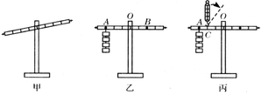
21、小英同学用甲图所示的电路来探究“通过导体的电流与电压、电阻的关系”，R₁为电阻箱，R₂为滑动变阻器，电源电压恒为3V。
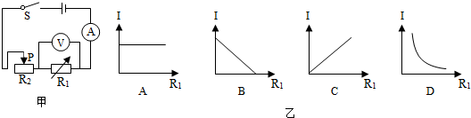
（1）闭合开关后，电流表无示数，但电压表有示数，原因可能是
A、电流表断路 B、电压表断路 C、R₁断路 D、R₂断路
（3）探究电流与电阻的关系时，当R₁的阻值是2Ω，电流表示数是1.0A，要使电流表示数是0.5A，R₁的阻值是 Ω；多次测量后，作出的I－R₁图象是图乙中
四、综合题（6+8+6，共20分）
22、请仔细阅读下列短文，并回答文后问题。
2014年10月8日，长沙天空上演上“月全食”，月亮变成神秘漂亮的“红月亮”，“红月亮”一般发生月食时出现，当太阳光经过地球上的大气层被折射到地球背后的影子里去的时候，光线大多被大气层分子散射和吸收，但红色的光线波长比较长，受到散射的影响不大，可以通过大气层穿透出去，折射到躲在地球影子后面的月亮上，所以，在月全食时，月亮是暗红色的，即所谓的“红月亮”
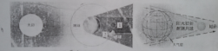
（1）当月球进入 的阴影时就会形成月食；而地球影子的形成是因为光在均匀介质中
（2）左图中月全食的位置是 （选填“1”或“2”）
（3）当开空出现红月亮是地，太阳光中被大气分子散射和吸收的色光有
23、小明的爸爸新买了一辆不汽车，如图所示，小明坐着这辆汽车匀速行驶144Km，用时2h，消耗的汽油9㎏，其发动机的功率为23KW。请运用所学知识解答下列问题（汽油的热值为4.6×10⁷J/㎏）
（1）汽车匀速行驶时所受的牵引力是多大？
（2）汽车发动机的效率是多少？
（3）观察小汽车的外形，判断小汽车在水平路面高速行驶和静止时，哪一个对地面的压力大？为什么？
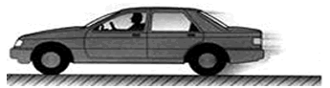

24、如图（甲）所示的一种“自动限重器”，它是由控制电路和工作电路组成，其主要元件有电磁继电器、货物装载机（实质是电动机）、压敏电阻R₁和滑动变阻器R₂等。压敏电阻R₁的阻值随压力F变化的关系如图（乙）所示．当货架承受的压力达到限定值，电磁继电器会自动控制货物装载机停止向货架上摆放物品．已知控制电路的电源电压U=6V，电磁继电器线圈的阻值忽略不计．请你解答下列问题：
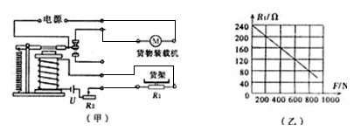
（1）由图（乙）中的图象可知，随着压力F的增大，压敏电阻R₁的阻值将______．
（2）当电磁继电器线圈中的电流大小为30mA时，衔铁被吸下．若货架能承受的最大压力为800N，则所选滑动变阻器R2的最大阻值至少为多少Ω？

2015年长沙市初中毕业学业水平考试模拟试卷（一）
1—5、B BDBD 6-10ACABD 11-12CC
13、增大 增大 14、不相同 会 15、右 抽掉甲中一些水，使h1＝h2 16、电磁波 3×108
17、12V 12W 192W
18、较黑暗 便于确定出像的位置，而且能比较像与物的大小关系
19、98 不能；实验中没有保持二者质量和升高的温度相同
20、（1）右；在杠杆上直接测量力臂；（2）６；（3）变大；拉力的力臂变小了
21、（1）C；（2）R1；（3）4；D；（4）B．
22、（1）地球，沿直线传播 （2）“1” （3）除红光其它颜色的光
23、（1）发动机做的功：W=Pt=23000W×7200s=1.656×108 J
汽车受的牵引力： F= =1.656×108J/144000 m=1150N；
（2）发动机的效率：η=W/Q=23 000 W×7200s/4.6×107J/kg×9kg=40%
（3）静止时对路面的压力大，因为高速行驶时，汽车上表面的空气流速大．对汽车的压强小，使汽车有一个向上托的力。
24、变小 120

